Braas Achat 14 GS(Hanseat) Naturrot Mansard-Ortgangziegel rechts

BMI Deutschland BRAAS

Eigenschaften

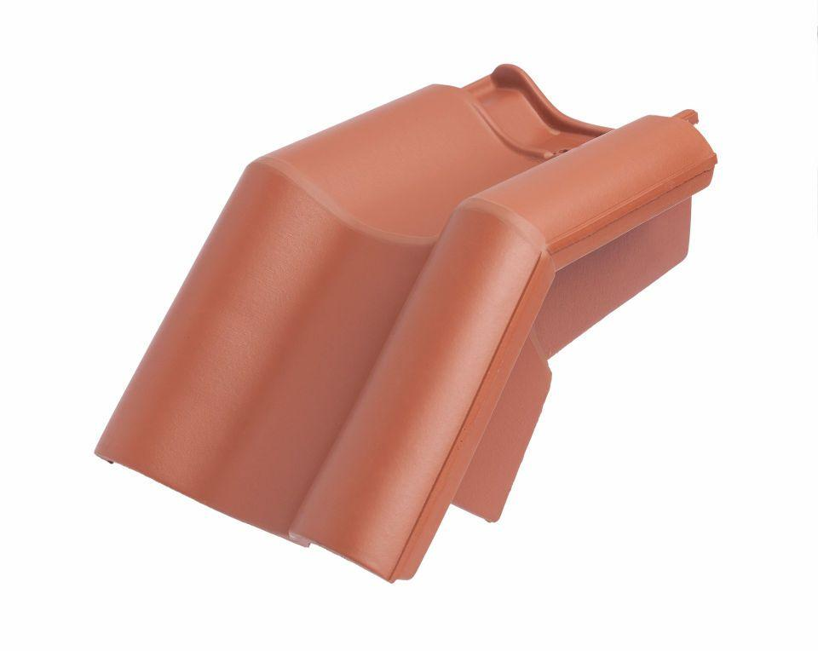

GTIN:

4019503131025

HAN:

07218848

Art Formziegel

Mansard-Ortgangziegel

Farbton

rot

Format

Ganzer Ziegel

Oberfläche

engobiert

Breite (mm)

260,00

Länge (mm)

442,00

Ausrichtung

rechts

Farbtonbezeichnung Hersteller

Naturrot